ỦY BAN NHÂN DÂN QUẬN 6 CỘNG HÒA XÃ HỘI CHỦ NGHĨA VIỆT NAM
TRƯỜNG TH NGUYỂN THIỆN THUẬT Độc lập – Tự do – Hạnh phúc

SÁNG KIẾN KINH NGHIỆM
Tên người viết sáng kiến: PHẠM THỤY THANH XUÂN
Chức vụ: Giáo viên.
Đơn vị công tác: Trường Tiểu học Nguyễn Thiện Thuật
Tên sáng kiến: Một số biện pháp giáo dục kĩ năng sống cho học sinh trong các hoạt động.
Đặt vấn đề (Các vấn đề tồn tại trước khi thực hiện sáng kiến, lý do viết sáng kiến):
  - Lý do viết sáng kiến:
Trong cuộc sống hiện nay, có lẽ chúng ta không còn xa lạ với các cụm từ như “trẻ em bị xâm hại tình dục” hay “ trẻ em bị bắt cóc”. Những việc tưởng chừng như trước đây không hề xảy ra trên một đất nước văn minh, nghĩa tình như Việt Nam. Hằng ngày, ngoài môi trường học tập , học sinh còn tiếp xúc với nhiều môi trường khác. Có thể nói, học sinh Tiểu học hiện nay kĩ năng sống của các em còn rất nhiều hạn chế. Trong quá trình giáo dục, chúng ta thường mới chỉ quan tâm tới việc dạy chữ và chưa quan tâm nhiều tới việc dạy làm người cho học sinh. Vì vậy việc thích ứng với xã hội, với cuộc sống xung quanh là một vấn đề khó với các em. Qua điều tra cho thấy tình trạng học sinh nói tục, chửi bậy, đánh nhau vẫn xảy ra. Bên cạnh đó, việc giáo dục cho các em những kĩ năng cơ bản để tự bảo vệ và làm chủ bản thân là những điều hết sức quan trọng và cần thiết. Trong đó các kĩ năng như kĩ năng tự bảo vệ, tương trợ nhau, giao tiếp, diễn đạt trước đám đông được các thầy cô giáo tích cực hình thành và củng cố nhưng chưa thể hiện được nhiều. Học sinh ngày càng thực dụng, ích kỉ và lười hoạt động hơn. Việc rèn kĩ năng sống cho học sinh là đòi hỏi cấp thiết trong công tác giáo dục hiện nay. Qua việc rèn kĩ năng sống sẽ trang bị tri thức, hành vi cho trẻ. Đồng thời nó định hướng cho học sinh tiểu học rèn luyện hành vi và thói quen ứng xử tốt. Trong sự phát triển nhân cách của học sinh, việc rèn luyện kĩ năng sống là đảm bảo cho học sinh có được bản lĩnh rõ ràng về nhân cách toàn diện. Nếu không rèn kĩ năng sống thì sự ứng xử trong các tình huống sẽ phức tạp, gặp khó khăn, thậm chí mắc phải sai lầm, nhân cách của trẻ bị hạn chế, những thói quen hành vi, lí trí và tình cảm không thống nhất với nhau dẫn đến hiện tượng lệch lạc về nhân cách.
Kĩ năng sống được hình thành theo một quá trình, hình thành một cách tự nhiên qua những va chạm, những trải nghiệm trong cuộc sống và qua giáo dục mà có. Có nhiều nhóm kĩ năng sống như: nhóm kĩ năng nhận thức, nhóm kĩ năng xã hội và nhóm kĩ năng quản lí bản thân...Dù là kĩ năng nào cũng đều rất quan trọng và cần thiết với mỗi con người. Cho nên, giáo dục kĩ năng sống cho học sinh rất quan trọng giúp học sinh hình thành kĩ năng sống, biết phân biệt đúng sai, làm theo cái đúng, ủng hộ cái đúng, đấu tranh với những biểu hiện sai trái, xấu xa, thôi thúc các em hành động theo chuẩn mực đạo đức và thói quen đạo đức. Chính vì vậy việc rèn kĩ năng sống ở bậc tiểu học là một nhiệm vụ quan trọng mà người người làm công tác giáo dục cần quan tâm.
Nếu nói rằng thầy cô giáo không quan tâm đến việc dạy rèn kĩ năng sống là không đúng, nhưng việc rèn kĩ năng sống ở đây là rất hạn chế, nhất là việc lồng ghép vào tất cả các môn học cũng như lồng ghép vào các hoạt động ngoại khóa giáo viên còn mơ hồ về việc rèn kĩ năng sống cho học sinh. Để nâng cao kĩ năng sống cho học sinh tiểu học, tôi hết sức băn khoăn và trăn trở: Làm thế nào để nâng cao kĩ năng sống cho học sinh? Làm thế nào để học sinh biết cách vận dụng kĩ năng sống vào trong cuộc sống hằng ngày? Với mong muốn góp phần cải thiện kĩ năng sống cho học sinh, tôi chọn đề tài: “Một số biện pháp giáo dục kĩ năng sống cho học sinh trong các hoạt động”. Vấn đề này chắc hẳn không chỉ riêng tôi mà rất nhiều đồng nghiệp khác quan tâm suy nghĩ là làm sao giúp học sinh của mình có kĩ năng sống tốt để tương lai sau này trở thành những con người có ích cho xã hội. Đây cũng là một vấn đề mà phụ huynh và xã hội hết sức quan tâm.
  - Các vấn đề tồn tại trước khi thực hiện sáng kiến :
- Khi giáo dục kĩ năng sống, do nội dung, phương pháp, cách thức truyền tải chưa phù hợp với tâm sinh lí của đối tượng nên hiệu quả lồng ghép còn chưa cao.
Qua thực tế giảng dạy, bản thân thấy kĩ năng sống của học sinh chưa cao. Chỉ một số học sinh có hành vi, thói quen, kĩ năng tốt. Còn phần lớn các em có nhận xét, đánh giá về sự việc nhưng chưa có thái độ và cách ứng xử, cách xưng hô chuẩn mực.
- Học sinh thể hiện kĩ năng còn đại khái, chưa mạnh dạn thể hiện kĩ năng của bản thân.
- Các em còn ngại nói, ngại viết, khả năng tự học, tự tìm tòi còn hạn chế.
- Việc rèn kĩ năng sống qua việc tích hợp vào các môn học chưa nhiều
- Rèn kĩ năng sống qua các tiết sinh hoạt lớp, hoạt động giáo dục, vui chơi còn chưa sâu sát.
- Giáo viên khuyến khích động viên khen thưởng học sinh còn ít.
- Công tác tuyên truyền các bậc cha mẹ thực hiện dạy các em các kĩ năng sống cơ bản chưa nhiều.
2. Nội dung cơ bản của sáng kiến:
2.1. Công tác chuẩn bị của giáo viên:
* Bước 1: Thực hiện khảo sát học sinh ngay từ đầu năm học:
Khi vừa nhận lớp, tôi thực hiện khảo sát kĩ năng sống của các em bằng một bài trắc nghiệm ngắn. Nội dung bài trắc nghiệm là những tình huống cụ thể các em thường gặp trong cuộc sống. Tôi yêu cầu các em chọn cách xử lí tình huống mà mình cho là phù hợp.
Qua bài khảo sát, tôi nhận thấy trên 80% các em không có kĩ năng xử lí những tình huống xảy ra bất ngờ, chỉ trả lời qua loa, chưa nêu được ý kiến của bản thân.
Từ thực tế trên, tôi tiếp tục tiến hành bước 2 và bước 3:
* Bước 2: Phân loại học sinh theo nhóm các kĩ năng cần rèn luyện:
Tôi thực hiện phân loại học sinh theo nhóm các kĩ năng: Nhóm kĩ năng tư duy sáng tạo, nhóm kĩ năng tự giải quyết vấn đề, nhóm kĩ năng tự phục vụ, nhóm kĩ năng tự quản,…
Qua việc phân nhóm, tôi giúp các em nhận thấy rõ những thiếu sót, những điều bản thân cần rèn luyện. Từ đó, tôi khuyến khích các em tự lập một kế hoạch rèn luyện riêng cho bản thân mình và đặt ra mục tiêu cụ thể cho từng hoạt động mà các em làm.
* Bước 3: Thực hiện soạn giảng kết hợp giáo dục kĩ năng sống vào bài học:
Đối với công tác soạn giảng, tôi đặc biệt chú trọng những phân môn có khả năng tích hợp kĩ năng sống cao như Đạo đức, Khoa học, Lịch sử, Địa Lí, Tiếng Việt,… Ngoài ra, tôi cũng chú trọng tích hợp giáo dục kĩ năng sống cho các em qua những việc làm cụ thể xảy ra môi trường học tập hàng ngày.
Nhờ việc tích hợp kĩ năng sống thường xuyên vào từng bài học cụ thể, tôi nắm bắt được tâm tư, nguyện vọng và những ưu điểm của các em. Từ đó giúp tôi xây dựng được những biện pháp thích hợp để rèn luyện kĩ năng sống của các em ngày một tốt hơn.
2.2. Thực hiện một số biện pháp để giáo dục kĩ năng sống ở các em:
2.2.1. Tạo mối quan hệ thân thiện, gần gũi với học sinh:
Đầu tiên, sau khi nhận lớp, để tạo sự gần gũi và gắn kết giữa học sinh và giáo viên chủ nhiệm, tôi sắp xếp nhiều thời gian cho học sinh được giới thiệu về mình, động viên khuyến khích các em chia sẻ với nhau về những sở thích, ước mơ tương lai cũng như mong muốn của mình với các em. Đây là hoạt động giúp cô trò hiểu nhau, đồng thời tạo một môi trường học tập thân thiện “Trường học thật sự trở thành ngôi nhà thứ hai của các em, các thầy cô giáo là những người thân trong gia đình". Đây cũng là một điều kiện rất quan trọng để phát triển khả năng giao tiếp của học sinh. Bởi học sinh không thể mạnh dạn, tự tin trong một môi trường mà giáo viên luôn gò bó và áp đặt.
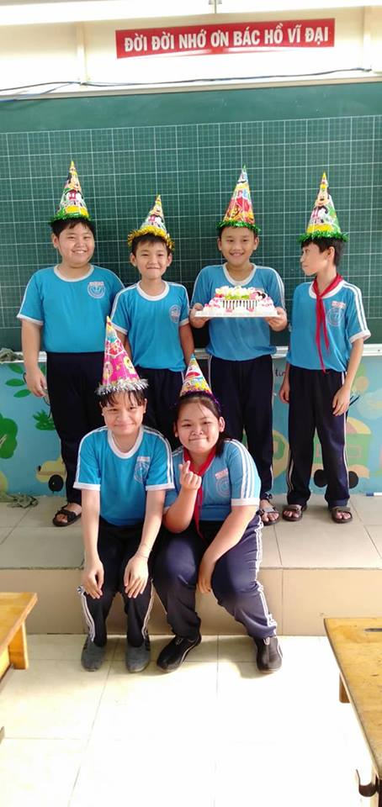
Tiếp theo trong tuần đầu, tôi cho học sinh tự do lựa chọn vị trí ngồi của mình để qua đó phần nào nắm được đặc điểm tính cách của các em: mạnh dạn hay nhút nhát, thụ động hay tích cực, thích thể hiện hay không thích...Và tiếp tục qua những tuần học sau, tôi chú ý quan sát những biểu hiện về thái độ học tập, những cử chỉ, hành vi tại vị trí ngồi mà các em chọn để bắt đầu có điều chỉnh phù hợp.
Mừng sinh nhật của các bạn trong lớp- Hoạt động giáo dục HS kĩ năng biết quan tâm, chia sẻ với mọi người.
Mỗi tháng, tôi còn vận động học sinh tổ chức sinh nhật cho các bạn có ngày sinh trong tháng bằng cách mỗi bạn tiết kiệm một phần tiền ăn sáng của mình để mua bánh kem tặng bạn. Qua những việc nêu trên, không những tôi rèn được cho các em tính tiết kiệm, mạnh dạn, tự tin, mà còn giáo dục ở các em kĩ năng biết quan tâm đến những người xung quanh, sẵn sàng chia sẻ với bạn bè bằng những hành động nhỏ. Tôi nhận thấy các em dần dần hình thành tinh thần đoàn kết, biết yêu thương nhau.
Ví dụ 1: Có lần, một học sinh trong lớp vì không được ba mẹ cho tiền ăn quà vặt nên không thể nào góp tiền mừng sinh nhật cho các bạn trong lớp. Tôi giả vờ cắt phần ăn của em học sinh đó xem phản ứng của các em trong lớp thế nào. Tôi rất vui khi các bạn trong lớp không những biết chia sẻ phần ăn của mình cho bạn mà còn thay phiên nhau góp tiền ăn cho bạn ở những lần tiếp theo. Qua đó, tôi đã rèn luyện các em kĩ năng biết quan tâm, chia sẻ với bạn bè.
Ví dụ 2: Trong thời gian ôn tập kiểm tra cuối kì I, một em hiểu bài nhưng quên mang sách giáo khoa đến lớp, một em khác có mang sách giáo khoa đến lớp nhưng lại không hiểu bài. Hai em đã nhờ tôi giải quyết vì không biết phải làm thế nào. Tôi không đưa ra bất kì một cách xử lí tình huống nào cho cả hai mà chỉ gợi ý “ Một bạn có sách nhưng không hiểu bài, một bạn hiểu bài nhưng không có sách. Vậy theo các con, chúng ta phải làm gì để cả hai bạn vừa có thể quan sát được bài trong sách, vừa hiểu bài mà không cần sự trợ giúp của cô?” Các em hơi lưỡng lự đôi phút rồi liền về lại chỗ ngồi như nghĩ ra điều gì. Thế là em học sinh có mang sách cho bạn kia mượn sách để xem, còn bạn không mang sách thì giảng bài cho bạn mình hiểu. Qua việc làm trên, tôi đã rèn luyện ở các em kĩ năng xử lí tình huống khi cần thiết chỉ bằng một gợi ý nhỏ của mình. Các em còn được rèn luyện kĩ năng tư duy và giải quyết vấn đề.
Mỗi thầy giáo, cô giáo muốn hoàn thành nhiệm vụ của người giáo viên trước hết phải có tình yêu thương con người, có sự độ lượng, bao dung, đồng thời phải hiểu về tâm lý lứa tuổi, phải có cái nhìn tinh tế. Cùng đó, giáo viên cần am hiểu và biết cách tổ chức giáo dục kĩ năng sống cho học sinh. Đối với học sinh có những biểu hiện lệch lạc về nhân cách giáo viên chính là người cùng với gia đình có những biện pháp “kéo” em về với “cái thiện”. Thầy, cô giáo là cầu nối quan trọng để kết nối giữa nhà trường, gia đình và xã hội.
Làm chủ nhiệm là một nghệ thuật, đòi hỏi người giáo viên phải là tấm gương sáng cho học sinh noi theo về lời ăn, tiếng nói, tác phong làm việc cho đến trình độ chuyên môn; quan hệ với trò như người thân để trò cảm thấy vừa gần gũi, vừa đáng tin cậy; kiên trì giáo dục học sinh theo kiểu mưa dầm thấm đất.
Trước đây, giáo viên chủ yếu chú trọng việc định hướng, hướng dẫn hành vi đạo đức cho HS. Hiện nay giáo viên không chỉ làm công tác chuyên môn mà còn phải có tình cảm để giải quyết những tình huống phát sinh của học sinh trong lớp. Vì thế ngoài việc phải đảm bảo nội dung lên lớp vừa tạo sự hấp dẫn, sáng tạo, mới mẻ, gây hứng thú học tập cho HS, điều không thể thiếu là người giáo viên phải có tâm huyết với nghề và tình yêu thương đối với HS.
Vậy để giáo dục kĩ năng sống cho học sinh Tiểu học thì mỗi người giáo viên cần:
- Tăng cường giáo dục kĩ năng sống cho học sinh thông qua các hình thức dạy học của mình, qua các giờ sinh hoạt để giáo dục đạo đức và nhân cách cho HS.
- Xây dựng hành vi giao tiếp giữa “Thầy với thầy, trò với trò, thầy với trò” rèn luyện kĩ năng ứng xử văn hoá, lên án mọi hành vi bạo lực học đường và xã hội.
- Thường xuyên liên hệ với cha mẹ HS, kịp thời nắm bắt thông tin, cùng kết hợp với cha mẹ HS rèn cho HS kĩ năng ứng xử văn hoá, rèn luyện sức khoẻ phòng chống bạo lực.
- Nâng cao ý thức tự nguyện, tự giác, tự chủ phát huy được tính tích cực trong việc rèn luyện kĩ năng sống của thầy cô giáo và học sinh. Giáo dục cho HS nhận biết được lợi ích của việc rèn luyện kĩ năng về mọi mặt: cho bản thân, gia đình, xã hội và đất nước. Đồng thời biết quan tâm chia sẻ đến mọi người.
- Tổ chức lớp cũng nên đổi mới: hội đồng tự quản cần thay đổi theo từng tháng để từng học sinh biết được các công việc của người lãnh đạo, các khó khăn gặp phải và xử lí ra sao. Đồng thời biết cảm thông với công việc của người chỉ huy. Qua đó, rèn cho các em những kĩ năng chỉ huy - lãnh đạo cần thiết.
- Giáo viên phải thực sự đổi mới phương pháp trong việc thực hiện công tác giảng dạy trên lớp, tạo điều kiện để HS rèn luyện và tự rèn luyện. Coi trọng tự rèn luyện của HS và động viên kịp thời.
Vấn đề giáo dục kĩ năng sống cho HS còn cần đến vốn sống, tình thương và nhân cách của người thầy. Học kiến thức ở thầy trước hết là ở tấm gương sống của thầy. Vì vậy để giáo dục kĩ năng sống cho học sinh HS trước hết “Mỗi thầy cô giáo là một tấm gương đạo đức, tự học và sáng tạo” mà ngành Giáo dục đã phát động.
Từ những việc làm trên cho thấy, việc giáo dục kĩ năng sống cho học sinh có thể thực hiện trong bất cứ lúc nào, giờ học nào. Để việc rèn luyện diễn ra một cách thường xuyên và đạt hiệu quả cao tiếp tục qua biện pháp tiếp theo.
2.2.2. Hướng dẫn và khuyến khích các em rèn luyện những kĩ năng cần thiết để tự bảo vệ bản thân.
Hằng ngày trên các thông tin truyền thông, mạng xã hội, chúng ta dễ dàng bắt gặp những bản tin về trẻ em bị bắt cóc và bị xâm hại. Vì thế việc hướng dẫn và khuyến khích các em rèn luyện những kĩ năng cần thiết để tự bảo vệ là vô cùng quan trọng.
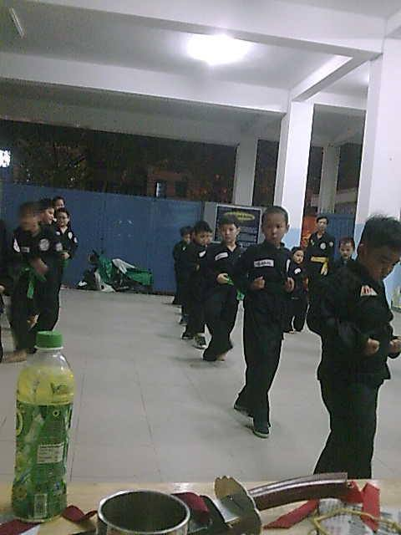
Ví dụ: Thông qua bài “Phòng tránh bị xâm hại” hay bài “Nói “Không” với các chất gây nghiện” (Sách Khoa học 5) giáo viên tích hợp giáo dục kĩ năng tự phòng vệ cho học sinh khi có nguy cơ bị xâm hại, đưa ra những việc cần làm cụ thể để hướng dẫn các em đối phó khi gặp tình huống bị tấn công hay dụ dỗ của người lạ mặt. Qua đó, các em được rèn luyện những kĩ năng cơ bản, phòng tránh được những nguy cơ đáng tiếc xảy ra.
Học võ cổ truyền
– Rèn kĩ năng tự bảo vệ
Giáo viên còn vận động và khuyến khích phụ huynh học sinh cho các em đi học một số môn võ cơ bản để tự vệ khi cần thiết. Nhờ vậy mà học sinh được trang bị đầy đủ về mặt kiến thức cũng như kĩ năng để có thể tự bảo vệ bản thân khi đi học về một mình, đi chơi ở nhà bạn,…

2.2.3. Rèn kĩ năng sống hiệu quả qua việc tích hợp vào các môn học
Qua thực tế cho ta thấy một bộ phận không nhỏ học sinh càng lớn lên đạo đức càng đi xuống. Biểu hiện ở chỗ thiếu tôn trọng thầy cô, coi thường kỉ luật của nhà trường, sống không lành mạnh, xa rời chuẩn mực đạo đức của dân tộc Việt Nam, gian lận trong học tập và thi cử....Đó là những biểu hiện đáng lo ngại. Có nhiều nguyên nhân dẫn đến tình trạng trên nhưng một nguyên nhân được coi là nguồn gốc sâu xa là do các em thiếu kĩ năng sống. Giáo dục kĩ năng sống là một nội dung rất quan trọng và thiết thực trong chiến lược giáo dục toàn diện của một nền giáo dục tiên tiến. Vậy giáo dục kĩ năng sống cho học sinh Tiểu học thông qua các môn học là một nội dung thiết yếu mà bất cứ nhà trường nào cũng phải quan tâm đến. Thông qua nội dung bài học, cách tổ chức các hoạt động dạy học, giáo viên hình thành và xây dựng cho các em các kĩ năng sống như: quan sát, nhận xét, giao tiếp, phân tích, ....Việc giáo dục kĩ năng sống cho học sinh Tiểu học được thực hiện thông qua dạy học các môn học và tổ chức các hoạt động giáo dục, nhưng không phải là lồng ghép, tích hợp thêm kinh nghiệm sống vào nội dung các môn học và hoạt động giáo dục một cách quá tải, mà theo một cách tiếp cận mới: đó là sử dụng các phương pháp và kĩ thuật dạy học tích cực để tạo điều kiện, cơ hội cho học sinh thực hành, trải nghiệm kĩ năng sống trong quá trình học tập. Từ đó lồng ghép một cách nhẹ nhàng những kinh nghiệm sống vào bài học đến từng đối tượng học sinh. Trong quá trình dạy lồng ghép kĩ năng sống cho học sinh Tiểu học thông qua các môn học cần phải khơi gợi và phát huy sự tham gia của các em bên cạnh sự hướng dẫn của giáo viên. Tuyệt đối không nên áp dụng ý kiến hay suy nghĩ chủ quan của giáo viên. Tuyệt đối không được phê bình hay đánh giá khi các em làm gì đó chưa tốt. Bởi nếu vậy sẽ làm mất sự chủ động, tự tin và hoà nhập cùng bạn bè vì ở lứa tuổi này các em rất muốn thể hiện mình. Do đó đây là điều tối kỵ trong việc giáo dục nói chung và Giáo dục kĩ năng sống cho học sinh Tiểu học nói riêng. Trong chương trình giáo dục Tiểu học vấn đề Giáo dục kĩ năng sống cho học sinh Tiểu học được thể hiện rõ nhất trong một số phân môn như: Tiếng Việt, Đạo đức, Tự nhiên và xã hội.
* Giáo dục kĩ năng sống cho học sinh Tiểu học qua môn Tiếng Việt:
Môn Tiếng Việt ở trường Tiểu học có nhiệm vụ hình thành và phát triển ở học sinh các kĩ năng: nghe, nói, đọc, viết để học tập và giao tiếp trong các môi trường hoạt động của lứa tuổi. Thông qua hoạt động dạy và học môn Tiếng Việt góp phần rèn luyện thao tác tư duy, góp phần mở rộng hiểu biết về tự nhiên, xã hội và con người. Kĩ năng sống đặc thù, thể hiện ưu thế của môn Tiếng Việt là kĩ năng giao tiếp, sau đó là kĩ năng nhận thức, bao gồm nhận thức thế giới xung quanh, tự nhận thức, ra quyết định. Trong sách giáo khoa Tiếng Việt Tiểu học, có nhiều bài học mà tên gọi của nó đã nói rõ mục tiêu giáo dục các kĩ năng giao tiếp xã hội như: Lập danh sách học sinh, Lập thời gian biểu, Viết nhắn tin, Làm biên bản cuộc họp, ...
Khả năng Giáo dục kĩ năng sống cho học sinh của môn Tiếng Việt không chỉ thể hiện ở nội dung môn học mà còn được thể hiện qua phương pháp của giáo viên. Để hình thành các kiến thức và kĩ năng mà chương trình môn Tiếng Việt đặt ra với học sinh Tiểu học, người giáo viên phải vận dụng nhiều phương pháp dạy phát huy tính tích cực chủ động sáng tạo của học sinh như: thực hành giao tiếp, trò chơi học tập, phương pháp nêu và giải quyết vấn đề, phương pháp tổ chức hoạt động nhóm, phương pháp hỏi - đáp...Thông qua các hoạt động học tập, được phát huy trải nghiệm, rèn kĩ năng hợp tác, bày tỏ ý kiến cá nhân, đóng vai... học sinh có cơ hội rèn luyện, thực hành nhiều kinh nghiệm sống cần thiết.
* Giáo dục kĩ năng sống cho học sinh Tiểu học qua môn Đạo đức:
Bản thân nội dung môn Đạo đức đã chứa đựng nhiều nội dung liên quan đến kĩ năng sống như: kĩ năng giao tiếp, ứng xử (với ông, bà, cha, mẹ, anh chị em, bạn bè, thầy cô giáo và mọi người xung quanh), kĩ năng bày tỏ ý kiến của bản thân, kĩ năng ra quyết định và giải quyết vấn đề phù hợp với lứa tuổi, kĩ năng giữ gìn vệ sinh cá nhân, kĩ năng tự phục vụ và tự quản lý thời gian, kĩ năng thu thập và xử lý thông tin về các vấn đề trong thực tiễn đời sốngở nhà trường, ở cộng đồng có liên quan đến chuẩn mực hành vi đạo đức. Việc Giáo dục kĩ năng sống cho học sinh Tiểu học trong môn Đạo đức nhằm bước đầu trang bị cho học sinh các kĩ năng sống cần thiết, phù hợp với lứa tuổi Tiểu học, giúp các em biết sống và ứng xử phù hợp trong các mối quan hệ với những người thân trong gia đình, với thầy cô giáo, bạn bè và những người xung quanh; với cộng đồng, quê hương, đất nước và với môi trường tự nhiên; giúp các em bước đầu biết sống tích cực, chủ động, có mục đích, có kế hoạch, tự trọng, tự tin, có kỉ luật, biết hợp tác, tiết kiệm, gọn gàng, ngăn nắp, vệ sinh,...để trở thành người con ngoan trong gia đình, học sinh tích cực của nhà trường và công dân tốt của xã hội.
Khả năng hình thành và giáo dục các kĩ năng sống cho HS của môn Đạo đức không những thể hiện ở nội dung môn học mà còn thể hiện ở phương pháp dạy học đặc trưng của môn học. Để các chuẩn mực đạo đức, pháp luật xã hội trở thành tình cảm, niềm tin, hành vi và thói quen của HS, phương pháp dạy học môn Đạo đức đã được đổi mới theo hướng phát huy tính tích cực, chủ động, sáng tạo của HS. Quá trình dạy học tiết Đạo đức là quá trình tổ chức cho HS thực hiện các hoạt động học tập phong phú đa dạng như: kể chuyện theo tranh, quan sát tranh ảnh, phân tích, xử lý tình huống; chơi trò chơi, đóng tiểu phẩm, múa, hát, đọc thơ, vẽ tranh....Thông qua các hoạt động đó sự tương tác giữa GV - HS, HS - HS được tăng cường và HS có thể tự phát hiện và chiếm lĩnh tri thức mới. Các phương pháp và kĩ thuật dạy học môn Đạo đức rất đa dạng, bao gồm nhiều phương pháp và kĩ thuật dạy học tích cực như: học theo nhóm, theo dự án; giải quyết vấn đề, đóng vai, trò chơi, động não, ....Và chính thông qua việc sử dụng các phương pháp, kĩ thuật dạy học tích cực đó, HS đã được tạo cơ hội để thực hành, trải nghiệm, nhiều kĩ năng sống cần thiết, phù hợp với lứa tuổi. Tuỳ từng bai học, chúng ta nên giáo dục kĩ năng phù hợp cho các em.
Do các đặc trưng trên nên có thể khẳng định Đạo đức là môn học có tiềm năng to lớn trong việc giáo dục kĩ năng sống cho HS Tiểu học.
* Giáo dục kĩ năng sống cho học sinh Tiểu học qua các phân môn Tự nhiên và xã hội:
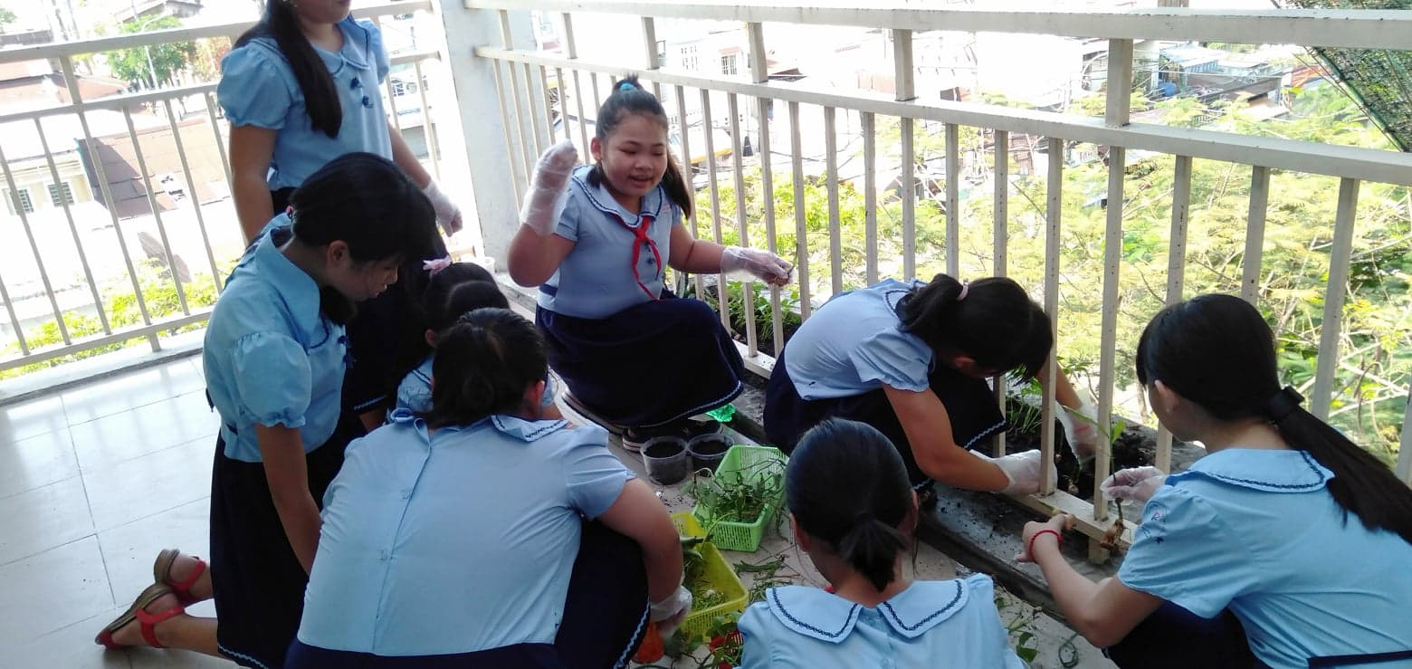
Các phân môn tự nhiên – xã hội ở lớp 5 giúp HS có một số kiến thức cơ bản ban đầu về con người và sức khoẻ, về một số sự vật, hiện tượng trong tự nhiên - xã hội. Chú trọng đến việc hình thành và phát triển các kĩ năng trong học tập như: quan sát, nêu nhận xét, thắc mắc, đặt câu hỏi và diễn đạt hiểu biết của bản thân về các sự vật, hiện tượng đơn giản trong tự nhiên và trong xã hội. Đặc biệt môn học giúp HS xây dựng các quy tắc giữ vệ sinh, an toàn cho bản thân, gia đình và cộng đồng; yêu gia đình, quê hương, trường học và có thái độ thân thiện với thiên nhiên.
Ví dụ: Sau khi học xong bài “ Cây con mọc lên từ hạt” (Khoa học lớp 5 – bài 53), tôi yêu cầu HS thực hành trồng một số cây đậu xanh ở bồn hoa trước lớp. Các em thích thú khi lần đầu tiên được tự tay chăm sóc và vun trồng cho cây. Hàng ngày, các em tích cực tưới nước, tỉa lá,… Một số em trước đây không quan tâm đến việc chăm sóc cây xanh, thường ngắt hoa, lá bừa bãi đã thay đổi thái độ. Nhìn những cây đậu do tự tay mình chăm sóc lớn lên từng ngày, các em rất vui và trở nên tích cực hơn trong việc chăm sóc và bảo vệ cây xanh. Qua đó, tôi đã rèn cho các em kĩ năng chăm sóc, bảo vệ cây xanh. Dần dần, các em biết bảo vệ môi trường, bảo vệ thiên nhiên.
Học sinh thực hành trồng cây
– Rèn kĩ năng thực hành
Cùng với kiến thức cơ bản về con người, về Tự nhiên- xã hội, việc giáo dục kĩ năng sống cho HS qua các phân môn Tự nhiên và xã hội sẽ góp phần không chỉ khắc sâu thêm các kiến thức của môn học mà còn hình thành thái độ và hành vi tích cực, phù hợp, cần thiết giúp học sinh có thể ứng xử có hiệu quả các tình huống thực tế trong cuộc sống.
Giáo dục kĩ năng sống cho học sinh Tiểu học thông qua các môn học đã giúp các em hình thành, xây dựng và rèn các kĩ năng sống cần thiết để các em tự giải quyết được các vấn đề trong học tập, hoạt động và trong cuộc sống hàng ngày.
2.2.4. Giáo dục kĩ năng sống cho học sinh Tiểu học thông qua hoạt động ngoài giờ lên lớp:
Nhân cách học sinh được hình thành qua hai con đường cơ bản: Con đường học trên lớp và con đường hoạt động ngoài giờ lên lớp.
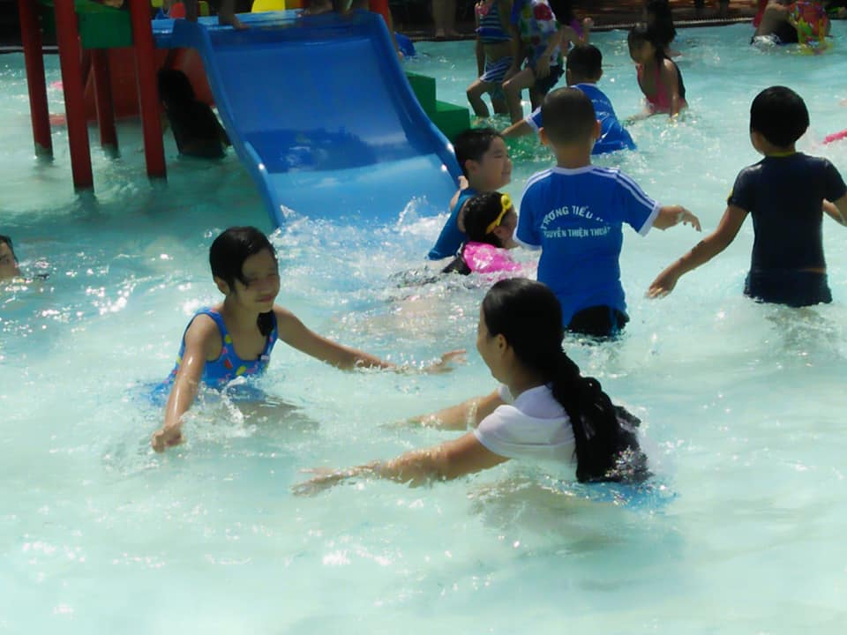
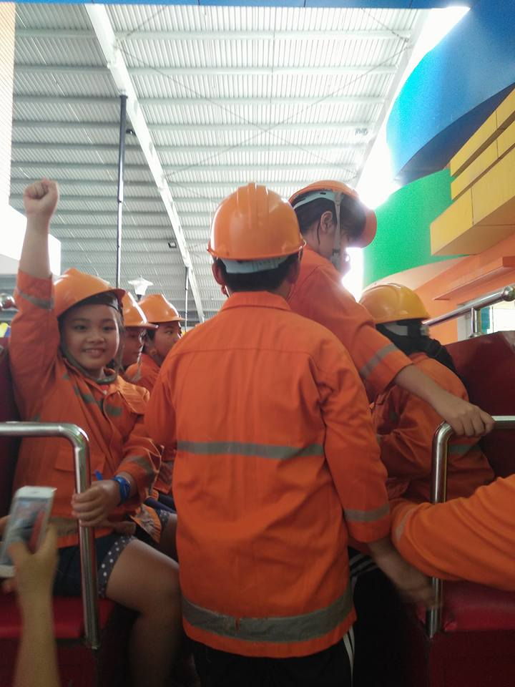
Hoạt động ngoài giờ lên lớp là một hoạt động quan trọng, góp phần nâng cao chất lượng giáo dục toàn diện, thực hiện mục tiêu giáo dục của nhà trường. Chính từ những hoạt động như: lao động, sinh hoạt tập thể, hoạt động xã hội đã góp phần rất lớn trong việc hình thành nhân cách của HS. Giúp em biết tự giáo dục, tự rèn luyện, tự hoàn thiện mình. Có thể nói việc tổ chức các hoạt động ngoài giờ lên lớp là xây dựng cho các em các mối quan hệ phong phú, đa dạng một cách có mục đích, có kế hoạch, có nội dung và phương pháp nhất định, gắn giáo dục với cộng đồng, tạo sự thân thiện trong mọi tình huống. Biến các nhu cầu khách quan của xã hội thành những nhu cầu của bản thân HS.
Hoạt động ngoài giờ lên lớp – Rèn kĩ năng thích nghi với môi trường xung quanh, giáo dục tinh thần đoàn kết cho học sinh
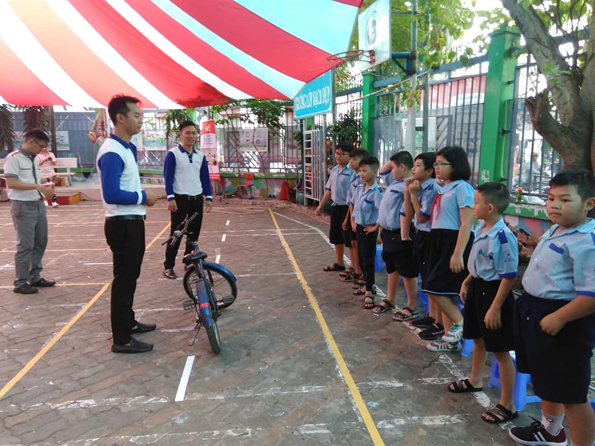
Nhân cách trẻ được hình thành và phát triển thông qua các hoạt động có ý thức. Chính trong quá trình sống, học tập, lao động, giao lưu, vui chơi giải trí... con người đã tự hình thành và phát triển nhân cách của mình.
Tập huấn đi xe đạp an toàn cho học sinh – Rèn kĩ năng tự bảo vệ
Việc tổ chức các hoạt động giáo dục ngoài giờ lên lớp trong trường Tiểu học là điều kiện tốt nhất giúp HS tích luỹ và rèn kĩ năng sống có hiệu quả.
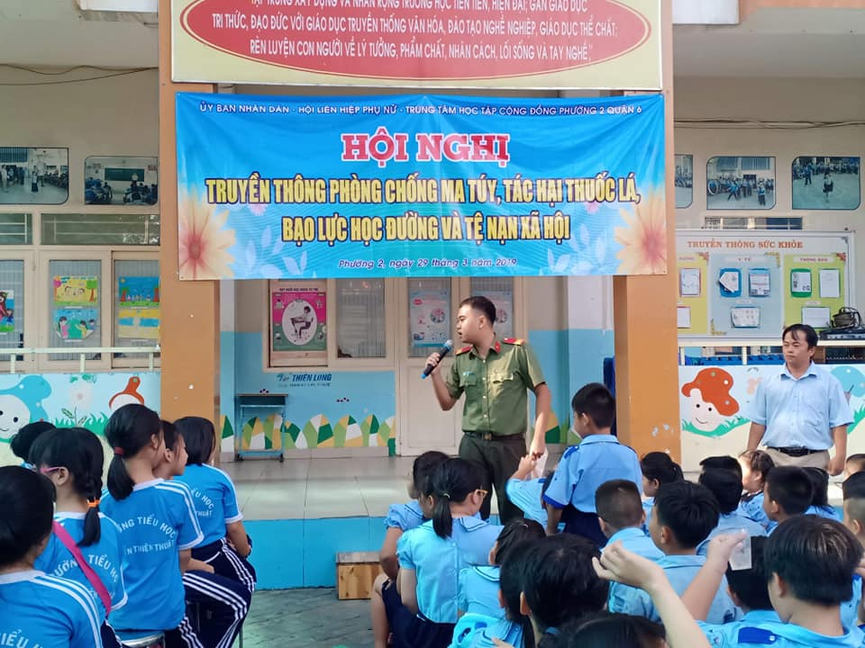
Ví dụ: Trường tôi thường tổ chức nhiều hoạt động nhằm giáo dục kĩ năng sống cho các em như: Mời báo cáo viên về trường tuyên truyền về ý thức tôn trọng và chấp hành luật giao thông, phối hợp với y tế phường giáo dục ý thức về giới tính, phòng tránh HIV, phòng tránh bị xâm hại,… Thông qua các buổi sinh hoạt, các em được thực hành và hiểu biết thêm về cách phòng tránh các nguy cơ đối với bản thân, nâng cao ý thức chấp hành luật lệ. Một số em được trang bị các thế võ cổ truyền để có thể tự bảo vệ bản thân khi gặp nguy hiểm. Các em thích thú khi được tập huấn sử dụng bình chữa cháy, lái xe đạp an toàn khi qua các giao lộ,…
Tuyên truyền phòng chống bị ma túy, bạo lực học đường cho học sinh- Rèn kĩ năng tự bảo vệ
Thông qua các hoạt động ngoài giờ lên lớp các em được hợp tác, trải nghiệm các kĩ năng sống. Vậy giáo viên cần thiết kế và tổ chức thực hiện các hoạt động ngoài giờ lên lớp sao cho HS có cơ hội thể hiện ý tưởng cá nhân, tự trải nghiệm và biết phân tích kinh nghiệm sống của chính mình và người khác.

2.2.5. Tuyên truyền các bậc cha mẹ thực hiện dạy các em các kĩ năng sống cơ bản:
Trước hết, người lớn phải gương mẫu, yêu thương, tôn trọng, đối xử công bằng với các em và đảm bảo an toàn cho các em, tạo điều kiện tốt nhất cho các em vui chơi. Cô giáo, cha mẹ luôn khuyến khích các em nói lên quan điểm của mình, nói chuyện với các thành viên trong lớp, trong gia đình về cảm giác và về những lựa chọn của mình, cần giúp các em hiểu rằng nên có thông số để theo đó mà lựa chọn, cố gắng không chỉ trích các quyết định của các em. Việc này sẽ hình thành kĩ năng tự kiểm soát bản thân, rèn luyện tính tự tin cho các em khi tham gia các hoạt động và các buổi thảo luận tại trường sau này.
Cô giáo, cha mẹ giúp các em phát triển sở thích, ý thích của mình và đảm bảo rằng người lớn có thể cung cấp thêm phương tiện để các em thực hiện ý thích đó.
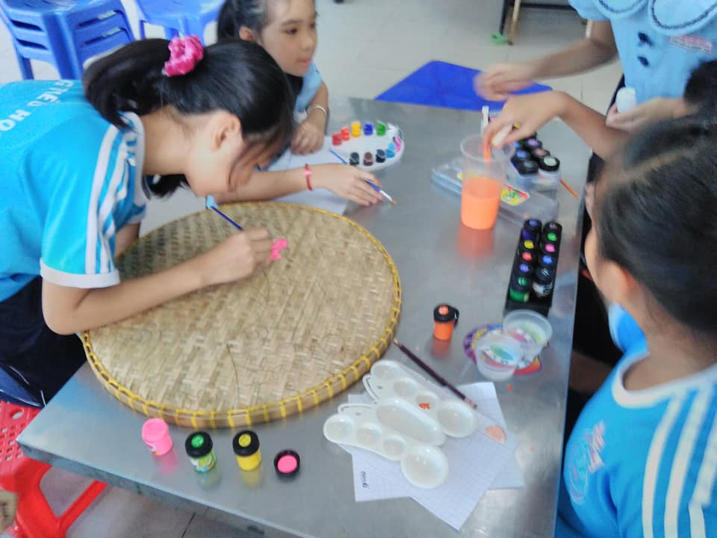
Ví dụ: Một số học sinh thích vẽ, ngoài việc cho các em học năng khiếu vẽ thì cô giáo, cha mẹ có thể cho các em thêm bút màu, giấy vẽ và hãy chỉ cho các em cách lưu giữ các bức tranh để tạo thành một bộ sưu tập tranh vẽ của chính các em hoặc triển lãm tranh của các em ở góc nhỏ trong nhà, trong lớp. Hay học sinh thích diễn kịch thì tạo điều kiện để các em được tham gia các tiết mục văn nghệ để các em có đủ tự tin biểu diễn trên sân khấu trong những ngày lễ lớn của trường tổ chức: 20/11; Văn nghệ “ Mừng đảng – Mừng xuân”;...
Học sinh tham gia hội thi vẽ tranh
– Rèn kĩ năng tư duy, sáng tạo
Cô giáo, cha mẹ cần dạy các em những nghi thức văn hóa trong ăn uống, biết cách sử dụng các đồ dùng ăn uống; Cụ thể: Các em được làm quen với những đồ dùng, vật dụng khác nhau, (bộ đồ bếp, bộ đồ ăn, bộ đồ uống). Sự sạch sẽ, gọn gàng, một thói quen nề nếp, sự sắp đặt ngăn nắp, ngay ngắn những bộ đồ dùng, vật dụng, thái độ ăn uống từ tốn, không vội vã, không khí cởi mở, thoải mái và đầm ấm, những cuộc trao đổi nhẹ nhàng, dễ chịu… tất cả những yếu tố trên sẽ giúp các em có thói quen tốt để hình thành kĩ năng tự phục vụ và ý nghĩa hơn là kỹ năng sống tự lập sau này.
Qua thực tế cho thấy việc sử dụng các biện pháp giáo dục kĩ năng sống cho học sinh qua các hoạt động trong nhà trường là điều cần thiết, có tác động tốt đến việc rèn kĩ năng sống cho HS, tác động tốt đến việc hình thành nhân cách của trẻ, mang tính nhân văn, giúp trẻ phát triển toàn diện trở thành những người công dân tốt phù hợp với quá trình phát triển của xã hội hiện nay.
Giáo dục kĩ năng sống cho học sinh Tiểu học không thể hình thành trong “ngày một, ngày hai” mà đòi hỏi phải có cả quá trình: nhận thức - hình thành thái độ - thay đổi hành vi. Thay đổi hành vi, thái độ và giá trị ở từng con người là một quá trình khó khăn, không đồng thời. Do đó, các nhà giáo dục cần kiên trì chờ đợi và tổ chức các hoạt động liên tục để HS duy trì hành vi mới và có thói quen mới.
Giáo dục kĩ năng sống cho học sinh cần thực hiện ở mọi nơi, mọi lúc và thực hiện càng sớm càng tốt đối với trẻ em. Môi trường giáo dục được tổ chức nhằm tạo cơ hội cho HS áp dụng kiến thức và kĩ năng vào các tình huống “thực” trong cuộc sống.
3. Kết quả áp dụng Sáng kiến:
- Áp dụng thử/lần đầu tại lớp 5/2 trường Tiểu học Nguyễn Thiện Thuật từ 5/9/2018 đến 5/10/2018 với hiệu quả định lượng là:
Nhóm kĩ năng | Trước khi áp dụng  (22/8/2018 – 5/9/2018) |  | Sau khi áp dụng  (5/9/2018 – 5/10/2018)
Nhóm kĩ năng | Số lượng | Tỉ lệ | Số lượng | Tỉ lệ
Tự phục vụ, tự quản | 10/38 | 26,3% | 25/38 | 65,8%
Giao tiếp, hợp tác | 5/38 | 13,2% | 18/38 | 47,4%
Tự học và giải quyết vấn đề | 14/38 | 36,8% | 27/38 | 70,1%
Tư duy, sáng tạo | 5/38 | 13,2% | 16/38 | 42,1%
Tự bảo vệ | 6/38 | 15,8% | 21/38 | 55,3%
Hiệu quả định tính: Học sinh phát triển các kĩ năng sống cơ bản, bước đầu mạnh dạn, tự tin bày tỏ ý kiến của bản thân, mạnh dạn tham gia các lớp học kĩ năng ngoài giờ lên lớp tại các trung tâm, có ý thức tự phục vụ tốt, kĩ năng tự bảo vệ được nâng cao.
* Các điều kiện cần thiết để áp dụng chính thức:
Giáo viên tham mưu với Ban giám hiệu, phối hợp chặt chẽ với phụ huynh học sinh. Bên cạnh đó, giáo viên lập kế hoạch chi tiết trong năm học nhằm giúp học sinh phát huy các kĩ năng sống cần thiết.
- Áp dụng chính thức tại lớp 5/2 trường Tiểu học Nguyễn Thiện Thuật từ 5/10/2018 đến nay với hiệu quả định lượng là:
Nhóm kĩ năng | Áp dụng  (5/9/2018 – 5/10/2018) |  | Sau khi áp dụng  (5/10/2018 – Nay)
Nhóm kĩ năng | Số lượng | Tỉ lệ | Số lượng | Tỉ lệ
Tự phục vụ, tự quản | 25/38 | 65,8% | 38/38 | 100%
Giao tiếp, hợp tác | 18/38 | 47,4% | 38/38 | 100%
Tự học và giải quyết vấn đề | 27/38 | 70,1% | 38/38 | 100%
Tư duy, sáng tạo | 16/38 | 42,1% | 32/38 | 84,2%
Tự bảo vệ | 21/38 | 55,3% | 36/38 | 94,7%
Hiệu quả định tính: Đa số học sinh đều có ý thức tốt trong việc rèn luyện các kĩ năng, được thể hiện rõ qua: Việc sinh hoạt hằng ngày trên lớp, trong nhiều nghi thức lời nói, những lời nói thân thiện vào thực tế, những lời chào, cảm ơn hay xin lỗi, những yêu cầu, đề nghị lịch sự,... đã trở thành thói quen được các em vận dụng hằng ngày. Các em rất hăng hái phát biểu trong tiết học và luôn được nhận cờ luân lưu trong tuần. Phụ huynh học sinh rất vui mừng phấn khởi với kết quả này của lớp. Học sinh trong lớp ngoan hơn, tự giác chủ động, mạnh dạn hơn, đã thể hiện được cách xử lí trong ứng xử khá phù hợp.
- Áp dụng mở rộng tại khối lớp 5 trường Tiểu học Nguyễn Thiện Thuật từ 5/10/2018 đến nay với hiệu quả định lượng :
Nhóm kĩ năng | Trước khi áp dụng  (5/10/2018) |  | Sau khi áp dụng  (5/10/2018 – Nay)
Nhóm kĩ năng | Số lượng | Tỉ lệ | Số lượng | Tỉ lệ
Tự phục vụ, tự quản | 49/112 | 43,8% | 109/112 | 97,3%
Giao tiếp, hợp tác | 39/112 | 34,8% | 112/112 | 100%
Tự học và giải quyết vấn đề | 56/112 | 50% | 98/112 | 87,5%
Tư duy, sáng tạo | 35/112 | 31,2% | 103/112 | 91,9%
Tự bảo vệ | 42/112 | 37,5% | 109/112 | 97,3%
Hiệu quả định tính: 100% học sinh đạt loại thực hiện đầy đủ 5 nhiệm vụ của người học sinh. Năm học 2018-2019, tới thời điểm bây giờ chưa xếp loại giáo dục nhưng qua đợt kiểm tra giữa học kì II vừa rồi, các môn Toán, Tiếng Việt, điểm kiểm tra của các em đều đạt điểm trên trung bình và điểm khá, giỏi.
Như vậy, với kết quả đạt được chứng tỏ phần nào sáng kiến của bản thân đưa ra và áp dụng có hiệu quả trong lớp cũng như trong khối. Thiết nghĩ, mỗi giáo viên trong trường đều áp dụng sáng kiến này trong công tác của mình thì học sinh sẽ có kĩ năng sống tốt hơn: thích ứng được với môi trường xã hội, tự giải quyết được một số vấn đề thiết thực trong cuộc sống như vấn đề về sức khỏe, môi trường, tệ nạn xã hội,…các em có thể tự tin, chủ động không bị quá phụ thuộc vào người lớn mà vẫn có thể tự bảo vệ mình, tự đem lại lợi ích chính đáng, điều kiện thuận lợi cho bản thân mình rèn luyện, học tập phấn đấu vươn lên đáp ứng được phong trào thi đua “Xây dựng trường học thân thiện, học sinh tích cực.”
4. Mức độ lợi ích xã hội mang lại trong năm áp dụng: Học sinh được hình thành các kĩ năng cơ bản để tự bảo vệ bản thân, mạnh dạn và tự tin hơn trong giao tiếp, hạn chế được những rủi ro có thể xảy ra trong quá trình tiếp xúc với môi trường xung quanh. Các em được trang bị thêm nhiều kiến thức, mạnh dạn hơn trong giao tiếp, biết hợp tác, chia sẻ với bạn bè khi gặp phải những tình huống bất ngờ, những đối tượng lạ mặt,... Phụ huynh yên tâm hơn khi các em đã được trang bị những kiến thức và kĩ năng cơ bản để tự bảo vệ, chăm sóc bản thân, biết đoàn kết và giúp đỡ những người xung quanh, khả năng tư sáng tạo được nâng cao, ý thức tự phục vụ và giải quyết vấn đề được các em vận dụng thường xuyên trong quá trình học tập và rèn luyện.
5. Các đơn vị/lĩnh vực khác có thể áp dụng sáng kiến:
Đề tài của tôi có thể áp dụng ở các đơn vị như trường tiểu học, trung học cơ sở, trung học phổ thông,... Thiết nghĩ trong bất kì lĩnh vực nào thì việc rèn luyện những kĩ năng sống cho con người để sẵn sàng ứng phó với các tình huống bất ngờ, thích nghi với môi trường xung quanh vẫn hết sức cần thiết và có tầm ảnh hưởng quan trọng.
- Đánh giá phạm vi ảnh hưởng của Sáng kiến:
Qua thời gian thực hiện sáng kiến, tôi nhận thấy sáng kiến đạt hiệu quả trong phạm vi khối lớp 5 của trường nói chung và lớp 5/2 nói riêng.
- Các chứng cứ đính kèm để minh họa về phạm vi ảnh hưởng:
- Đề tài sáng kiến kinh nghiệm.
- Bảng thống kê số liệu.
- Phiếu đánh giá của hội đồng sáng kiến kinh nghiệm của nhà trường.
Thuyết minh thêm về phạm vi ảnh hưởng, nếu cần, hoặc khi không thể gởi kèm chứng cứ:
Các tài liệu minh họa có thể gửi bổ sung nếu được yêu cầu ^{(**)}:
- Bản Mô tả đầy đủ về Sáng kiến theo quy định chuyên môn, nếu có;
- Bản ghi hình, hình chụp, mẫu vật, mẫu sản phẩm …
- Bản tính toán chi tiết về hiệu quả áp dụng, bảng xử lý dữ liệu …
- Các nhận xét/đánh giá … của đơn vị/cá nhân áp dụng

Xác nhận của đơn vị áp dụng Người yêu cầu công nhận

Phạm Thuỵ Thanh Xuân

